Protektorwerk Anputzdichtleiste mit Schattenfuge, Membran

Protektorwerk Florenz Maisch

Eigenschaften

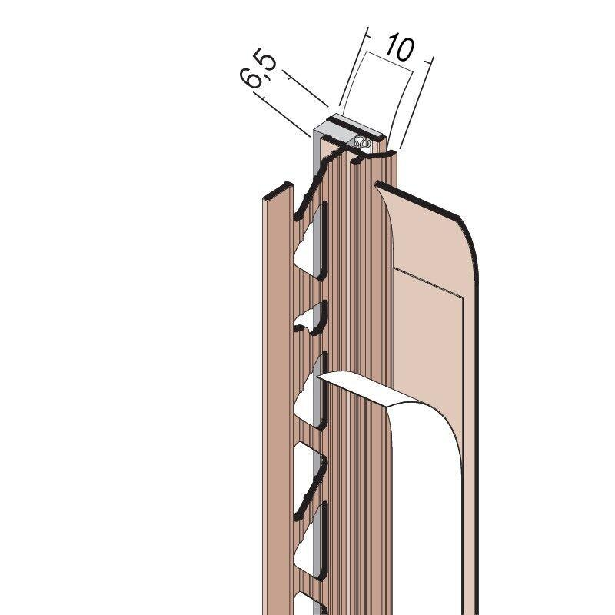

Farbton

weiß

Profilart

Anputzdichtleiste

Werkstoff

Polyvinylchlorid (PVC-P), Polyvinylchlorid (PVC-U)

Breite (mm)

10,00 - 14,00

Länge (mm)

2.600,00

Dicke Putz (mm)

10,00 - 14,00